Двойные сополимеры на основе лактида и этилена оксида с кристаллическими и аморфными полилактидными блоками
Разуваева Е.В.^{1,2}
аспирант
¹Институт синтетических полимерных материалов им. Н.С. Ениколопова РАН, ²Национальный исследовательский центр «Курчатовский институт», Москва, Россия
E-mail: razuvaeva.kate@gmail.com
В селективных растворителях амфифильные блок-сополимеры обладают способностью к самоассоциации в полимерные мицеллы. В водном растворе мицеллы со структурой «ядро-корона» формируются благодаря процессу микрофазного разделения: нерастворимые гидрофобные блоки образуют ядро, гидрофильные блоки – корону. Полимерные мицеллы активно исследуются в связи с возможностью их использования в качестве носителей для солюбилизации и доставки плохо растворимых в воде лекарственных веществ.
Объектами данного исследования стали амфифильные двойные сополимеры на основе кристаллизующегося полилактида (П(L)ЛА) и полиэтиленоксида (ПЭО) П(L)ЛА_{m}-ПЭО_{n} с соотношением длин блоков (m:n) 1:2, 1:1, 4:1 и двойные сополимеры на основе аморфного полилактида (П(D,L)ЛА) и полиэтиленоксида П(D,L)ЛА_{m}-ПЭО_{n} с соотношениями длин блоков (m:n) 1:3, 1:1, 2:1. Сополимеры были синтезированы путём полимеризации лактида с раскрытием цикла. Блок-сополимеры ПЛА и ПЭО благодаря таким свойствам, как не токсичность, биосовместимость, биоразлагаемость, являются одними из наиболее перспективных амфифильных полиэфиров для использования в биомедицинской области.
Двойные блок-сополимеры и полимерные мицеллы на их основе исследовались методами флуоресцентной спектроскопии, динамического светорассеяния, атомно-силовой микроскопии, малоуглового рентгеновского рассеяния. Установлено, что соотношение длин гидрофобного/гидрофильного блоков, стереоспецифичность гидрофобного лактидного блока влияют на процессы микрофазного разделения двойных сополимеров в водном растворе и на параметры образующихся полимерных мицелл. Осаждением мицелл на слюдяной подложке были получены тонкие плёнки двойных сополимеров. Методом атомно-силовой микроскопии обнаружено, что сополимеры с аморфным П(D,L)ЛА блоком в конденсированном состоянии образуют сферические частицы, тогда как сополимеры с кристаллизующимся П(L)ЛА блоком – сферические частицы, ленты, ромбовидные кристаллы, что, по-видимому, связано со способностью гидрофобного лактидного блока кристаллизоваться.
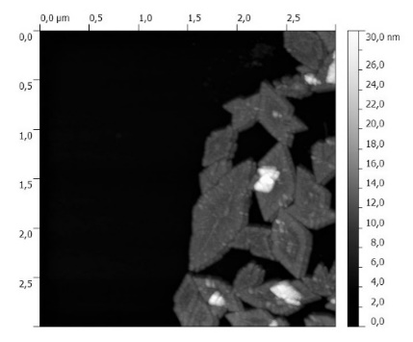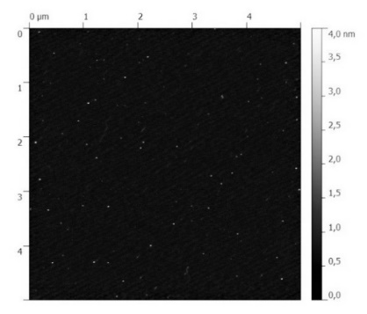
АСМ изображения диблок-сополимеров П(L)ЛА₄₁₈-ПЭО₁₁₃ (слева) и П(D,L)ЛА₃₇-ПЭО₁₁₃ (справа).
Работа выполнена при финансовой поддержке гранта президента № МК-5203.2015.3.
Автор выражает благодарность проф., д.х.н. Чвалуну С.Н.², к.х.н. Кулебякиной А.И.², к.ф-м.н. Стрельцову Д.Р.²

